东软医疗影像云
主任医师使用简要说明

Neusoft临床应用事业部

模拟演示场景：书写会诊报告。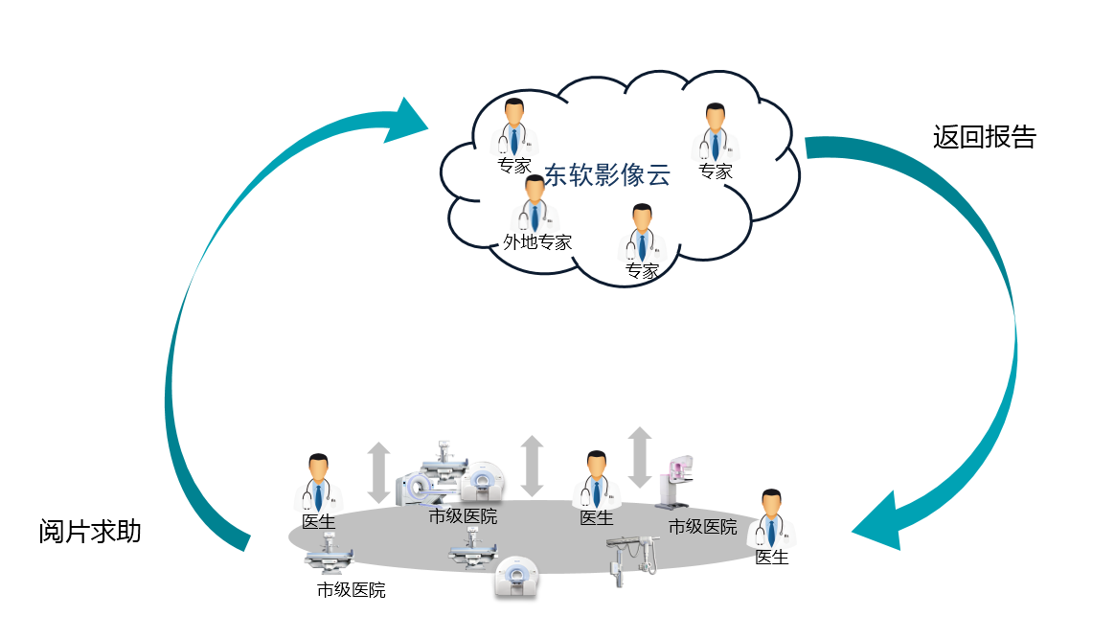

1.1 用户注册
请联系网站管理员，获取用户开通申请表。
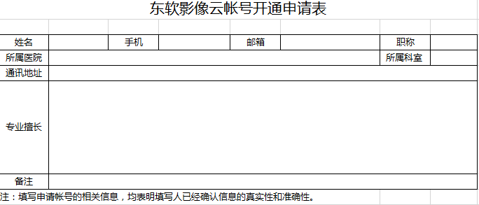

申请表填写完成后，反馈给网站管理员，由网站管理员分配默认的用户名，初始密码以及角色。

1.2 用户登录
使用浏览器，访问服务地址：www.medimagecloud.com点击右上角“登录”
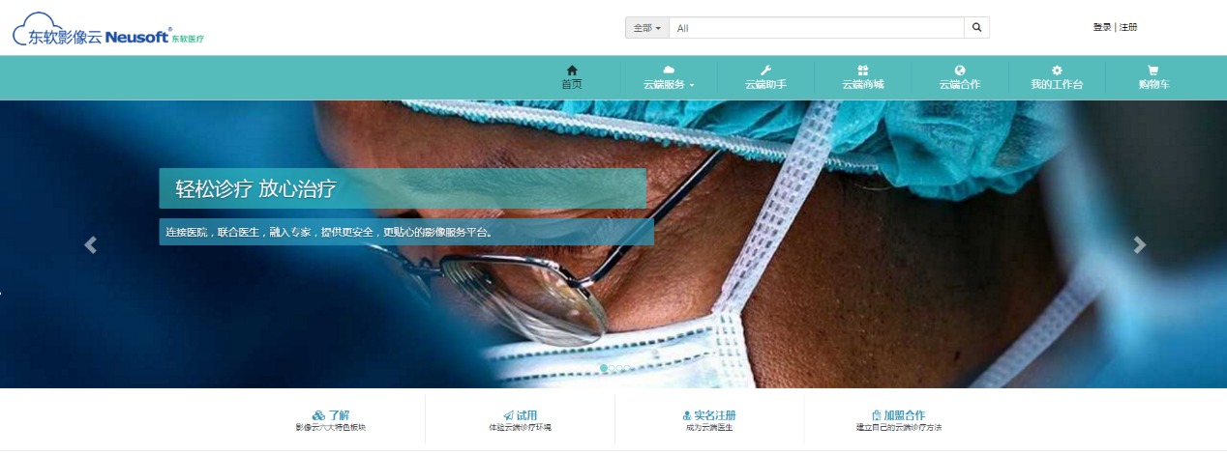

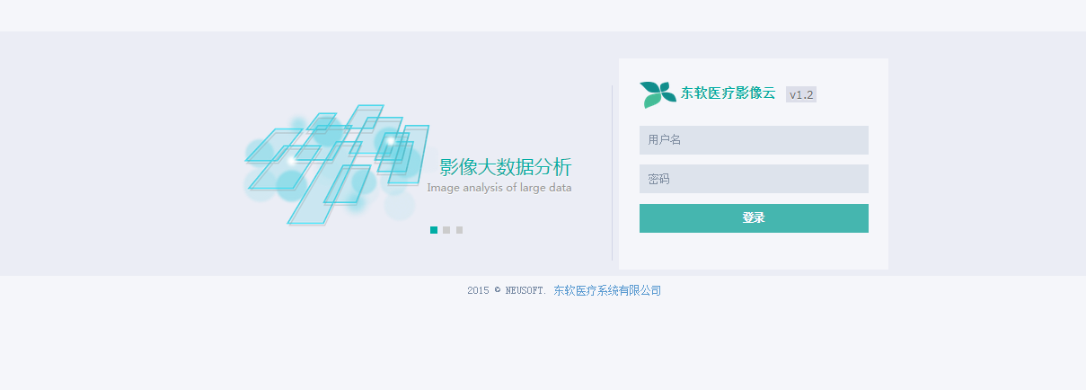
进入此页面，输入专家用户名ns_professor 密码：nms123

页面跳转至
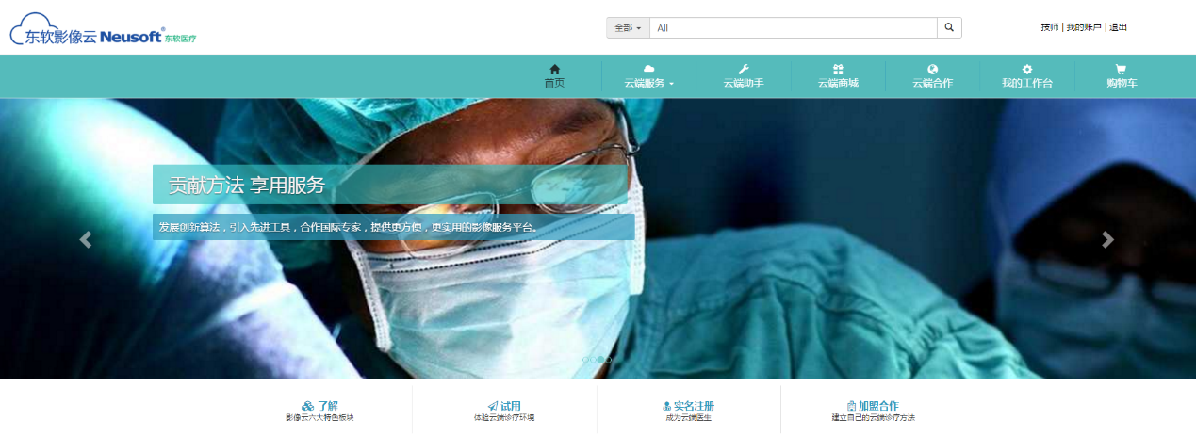

点击“”，进入工作台。
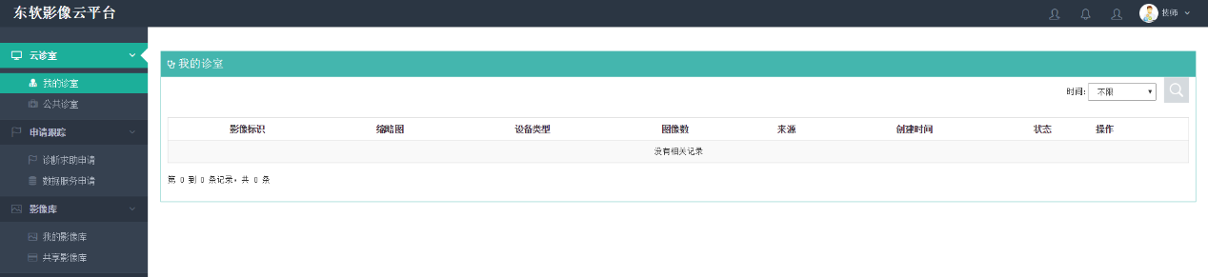

1.3阅片

1.3.1 浏览二维影像
点击影像Item操作栏里的“二维”按钮。

进入该影像的二维浏览器

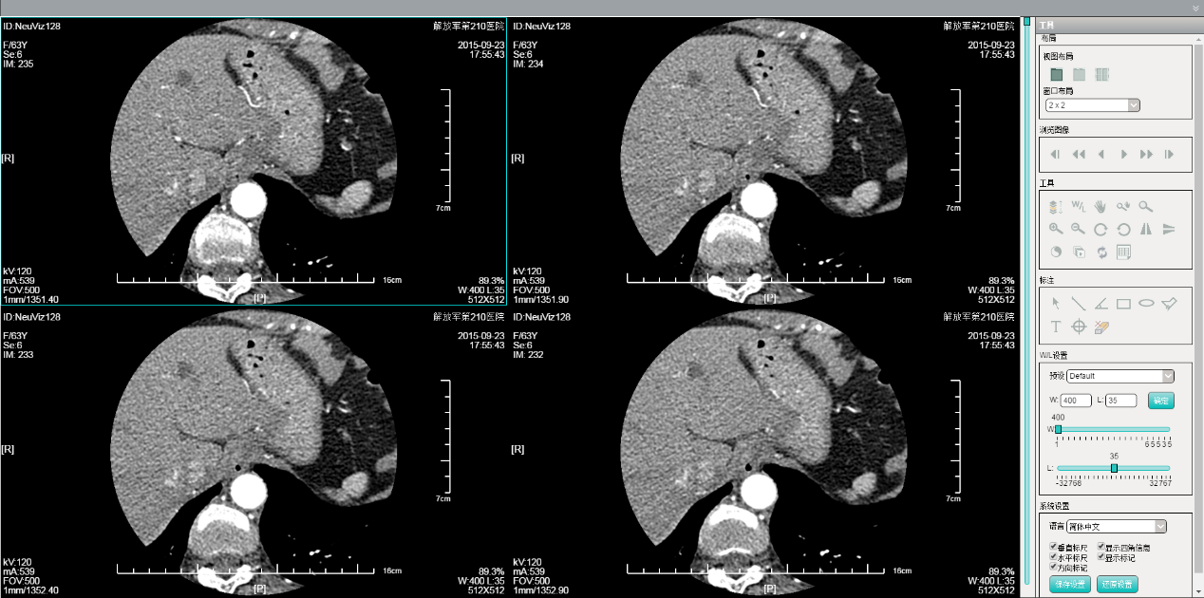

1.3. 2 浏览三维影像
点击影像Item操作栏里的“三维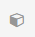”按钮。

进入该影像的三维浏览器
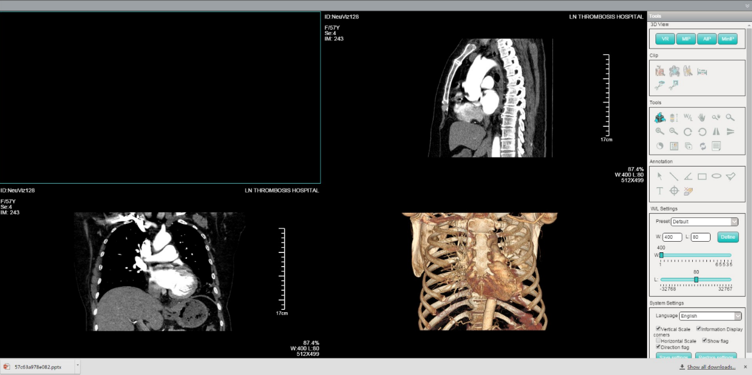

1.4 书写报告
点击记录操作栏里的 按钮，即可打开报告编辑界面。
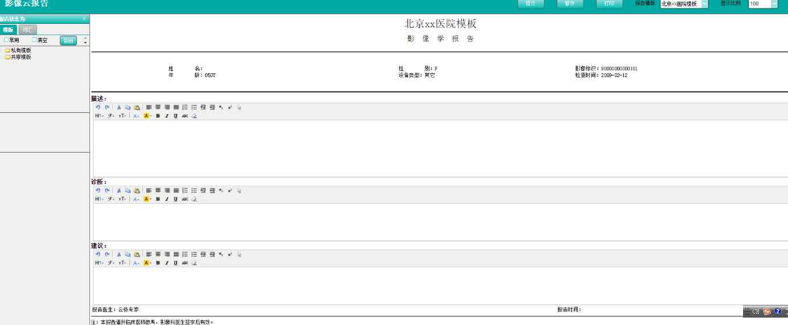
在报告书写左侧界面，选择报告“”，开始报告编辑，编辑后，可以对报告进行暂存、提交。点击提交之后即完成报告书写。

注意：一旦提交后，您就不能再编写报告了。

1.5 会诊管理
点击进入“”，对求助影像条目进行查看、查询、统计。

